第 3 单元跟踪检测卷
一、填一填。(每空2分，共30分)
1．一个圆柱的底面直径是15 cm，高是8 cm，这个圆柱的侧面积是( )cm²。
2．把一个圆锥沿底面直径纵切开，切面是一个( )形。
3．如图，一个圆柱形玩具，侧面贴着装饰布，圆柱底面半径是10 cm，高是18 cm，这个装饰布展开后是一个长方形，它的长是( )cm，宽是( )cm。
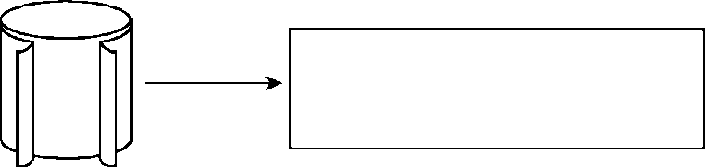
4．如图，一个底面直径为20 cm，长为50 cm的圆柱形通风管，沿着地面滚动一周，滚过的面积是( )cm²。
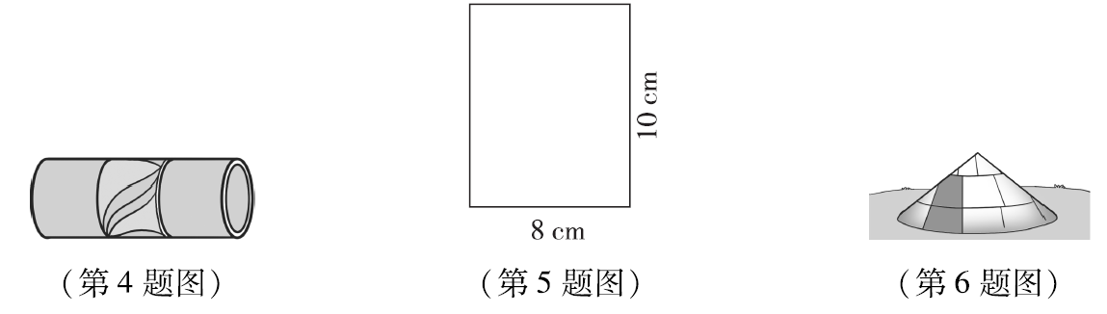
5．如图，以长方形10 cm长的边所在直线为轴旋转一周，会得到一个( )，它的表面积是( )cm²，体积是( )cm³。
6．一个近似于圆锥形状的野营帐篷(如上图所示)，它的底面半径是3米，高是2.4米。帐篷的占地面积是( )平方米，所容纳的空间是( )。
7．如图是一个直角三角形，以6 cm长的直角边所在直线为轴旋转一周，所得到的图形是( )，它的体积是( )cm³。
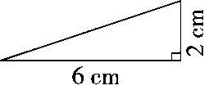
8．上图是一个用纸板做成的圆柱形的蛋糕盒，底面半径是10厘米，高是12厘米。用彩带包扎这个蛋糕盒，至少需要彩带( )厘米。(打结处大约用20厘米彩带)
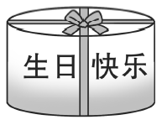
9．一个圆柱和一个圆锥等底等高，如果圆柱比圆锥的体积多42 dm³，那么圆柱的体积是( )，圆锥的体积是( )。
二、辨一辨。(对的画“√”，错的画“×”)(每题2分，共10分)
1．圆锥的体积比圆柱的体积少$\frac{2}{3}$。( )
2．圆锥的底面积不变，高扩大为原来的6倍，则体积扩大为原来的2倍。( )
3．圆柱的侧面展开图一定是长方形。( )
4．圆柱的底面直径是3 cm，高是9.42 cm，它的侧面沿高展开后是一个正方形。( )
5．圆柱有无数条高，而圆锥只有一条高。( )
三、选一选。(把正确答案的序号填在括号里)(每题2分，共10分)
1．如果把圆柱的底面半径和高都扩大为原来的2倍，则它的体积将扩大为原来的( )。
A．2倍 B．4倍 C．6倍 D．8倍
2．做一个无盖的圆柱形水桶，求至少需要多少铁皮，就是求水桶的( )。
A．底面积 B．侧面积
C．侧面积＋两个底面积 D．侧面积＋一个底面积
3．一根圆柱形木料，底面半径是6 dm，高是4 dm，把这根木料沿底面直径锯成两个相等的半圆柱，表面积比原来增加( )dm²。
A．226.08 B．24 C．48 D．96
4．一个圆柱的底面半径是5 dm，若高增加2 dm，则侧面积增加( )dm²。
A．20 B．31.4 C．62.8 D．109.9
5．图中圆锥的体积与圆柱( )的体积相等。
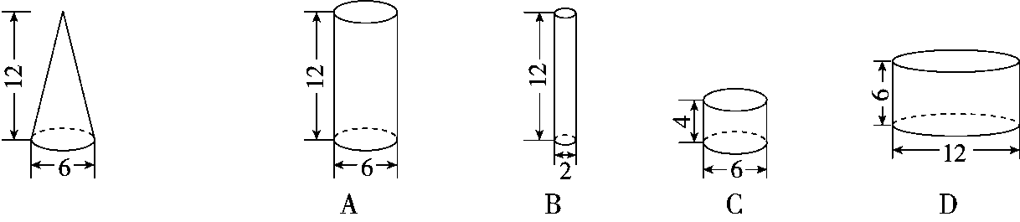
四、我会按要求正确解答。(每题6分，共18分)
1．求下图中圆柱的表面积。
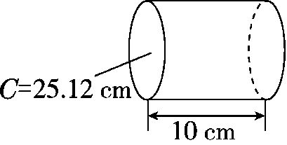

2．你会求它的体积吗？
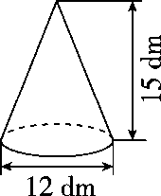

3．求下图中空心圆柱的体积。(单位：cm)
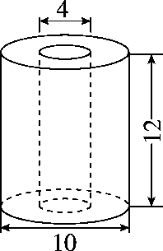

五、走进生活，解决问题。 (4、5题每题7分，其余每题6分，共32分)
1．下图的“博士帽”是用卡纸做成的(帽穗除外)，上面是边长为30 cm的正方形，下面是底面直径是18 cm、高是8 cm的无盖无底的圆柱。制作100顶这样的“博士帽”，至少需要卡纸多少平方分米？
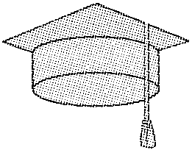

2.牧民搭起的蒙古包如图所示，这个蒙古包的体积是多少立方米？
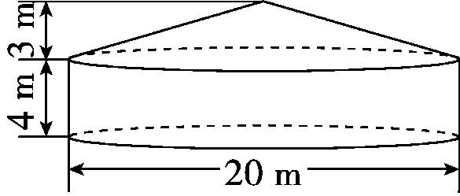

3．一根圆柱形木材长30 dm，底面直径是4 dm，分成3个相等的圆柱后，表面积增加了多少平方分米？
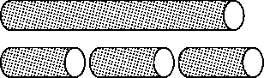

4．葡萄酒瓶内装酒的高度正好等于圆锥形高脚酒杯的高度(如图)，已知酒瓶底面内直径是8 cm，高脚酒杯上口内直径也是8 cm，如果把酒瓶中的葡萄酒全部倒入高脚酒杯中，可以满倒几杯？
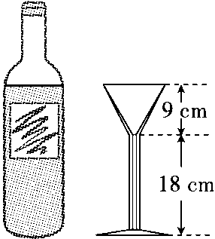

5．如图，一个奶瓶深30 cm，从里面量得底面直径是10 cm，瓶里奶深15 cm，把瓶口塞紧后，使其瓶口向下倒立，这时奶深25 cm，奶瓶的容积是多少毫升？
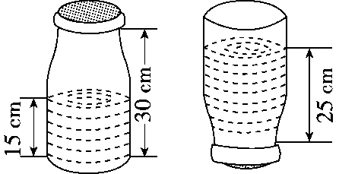
答案
一、1.376.8 2.等腰三角 3.62.8 18 4.3140
5．圆柱 904.32 2009.6
[点拨] 旋转之后，8 cm成为了圆柱的底面半径。
6．28.26 22.608立方米 [点拨] 别忘了带单位。
7．圆锥 25.12 8.148 9.63 dm³ 21 dm³
二、1.× 2.× 3.× 4.√ 5.√
三、1.D 2.D 3.D 4.C 5.C
四、1.25.12÷3.14÷2＝4(cm)
25.12×10＋4²×3.14×2＝351.68(cm²)
2．12÷2＝6(dm)
3.14×6²×15×$\frac{1}{3}$＝565.2(dm³)
3．10÷2＝5(cm)
4÷2＝2(cm)
3.14×5²×12－3.14×2²×12＝791.28(cm³)
五、1.1顶：3.14×18×8＋30×30＝1352.16(cm²)
100顶：1352.16×100＝135216(cm²)＝1352.16(dm²)
答：至少需要卡纸1352.16 dm²。
[点拨] 紧扣关键词“无盖无底”及注意单位的变化。
2．20÷2＝10(m)
3.14×10²×4＋3.14×10²×3×$\frac{1}{3}$
＝1256＋314＝1570(m³)
答：这个蒙古包的体积是1570 m³。
3．4÷2＝2(dm) 3.14×2²×4＝50.24(dm²)
答：表面积增加了50.24 dm²。
4．方法一：3.14×(8÷2)²×(18＋9)÷[3.14×(8÷2)²×9×$\frac{1}{3}$]＝9(杯)
方法二：(18＋9)÷9×3＝9(杯)
答：可以倒满9杯。
5．3.14×(10÷2)²×(30－25＋15)＝1570(cm³)＝1570(mL)
答：奶瓶的容积是1570 mL。

